Kaip matome iš grafiko, realus spartėjimas nuo 1 iki 16 gijų beveik toks pat. Bet nuo 32 gijų iki 512 jau atsilieka 1-3 kartais.

Tiek teorinis, tiek realus spartėjimas suplokštėja ir nebespartėja ir skirtumas lieka beveik idenškas.
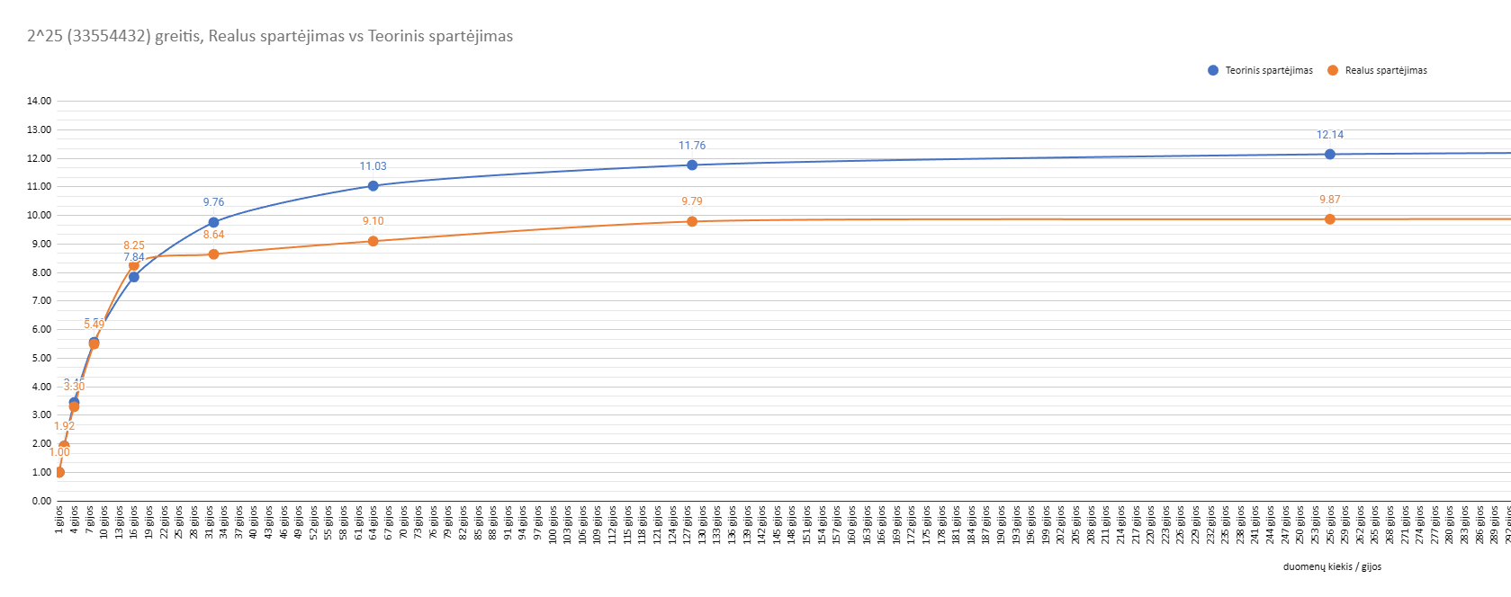
 |  | Teorinis partinimas | Realus spartinimas | Skirtumas
n | 33554432
tserial (sequantial time (T1) | 838860800
tparalel 2 |  | 1.92 | 1.92 | 0
tparalel 4 |  | 3.45 | 3.30 | -0.15
spartinimas 8iems |  | 5.56 | 5.49 | -0.06
spartinimas 16iems |  | 7.84 | 8.25 | 0.41
spartinimas 32iems |  | 9.76 | 8.64 | -1.12
spartinimas 64iems |  | 11.03 | 9.10 | -1.94
spartinimas 128iems |  | 11.76 | 9.79 | -1.98
spartinimas 256iems |  | 12.14 | 9.87 | -2.28
spartinimas 512iems |  | 12.33 | 9.88 | -2.45

